『「海の京都」たからもの巡り』モニターツアー（１０月２６日）
実施結果報告

丹後広域振興局では「海の京都」の魅力的な地域資源を巡るツアー開発に取り組んでおり、今回、地酒や織物、農水産物等の魅力的な地域資源を複合的に味わうモニターツアーを１０月、１１月、１２月の３回シリーズで実施します。
今回は、たからものとして、農産物の収穫と食事、また特色ある酒蔵と連携したツアーを第１弾として１０月２６日実施した結果を報告します。
記
（１）日 程：平成２６年１０月２６日（日）
（２）参加者：１４名（京都市内１０名 三重県４名）
（３）詳細行程
京都駅からは高速バスに乗車し宮津駅でバスを乗り換え
【１２：００～１２：５０】○野木源（京丹後市丹後町大山１０１１）
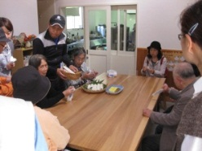
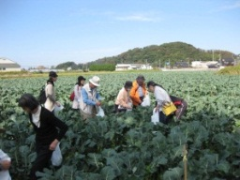
●農園での京野菜収穫体験（ブロッコリー収穫）
●新米の丹後産コシヒカリのおにぎり試食
●直売所による農産品・加工品の販売

【１３：１５～１４：１５】○丹後あじわいの郷ゆーらぴあホテルレストラン
●野木源の京野菜を使ったミニ会席（丹後ばら寿司付き）
●吉岡酒造場の蔵元（吉岡 直昭氏）によるお酒づくりのこだわりと試飲
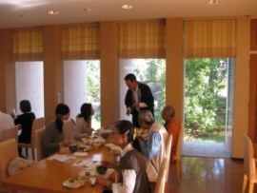
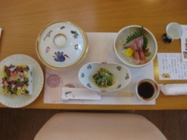

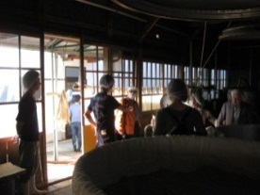
【１４：３５～１５：５０】○竹野酒造（京丹後市弥栄町溝谷）
●お酒づくりのこだわり
●お酒の試飲・販売
【１７：００】
○宮津駅着（京都行き高速バス乗り換え）
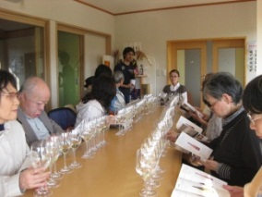
※夕食（手土産）に丹後の長寿弁当

